PIXEL GUIA
Como Usar Sua Planilha
Guia passo a passo do Sistema de Gestão Metabólica — para quem nunca usou Excel na vida.

Este guia explica como usar a planilha em linguagem simples. Sem termos técnicos. Sem fórmula para decorar. Você só precisa saber onde clicar e o que digitar.
A planilha tem 4 abas na parte de baixo da tela: ENGINE, PROTOCOLO, CARDAPIO e CARGA. Cada uma tem uma função. Vamos por partes.

Antes de Começar
1. Abra o arquivo. Duplo clique nele. Ele abre no Excel ou no Google Sheets — os dois funcionam.
2. Olhe para a parte de baixo da tela. Você vai ver 4 abinhas: ENGINE, PROTOCOLO, CARDAPIO e CARGA. É entre elas que você navega.
3. Decore uma regra só. Caixinha com contorno dourado = você preenche. Caixinha escura com número pronto = a planilha calcula sozinha. Não escreva nelas.

REGRA DE OURO
Se a caixinha já tem um número quando você abre a aba, é porque ela se calcula sozinha. Você não precisa — e não deve — digitar nada ali.

Aba ENGINE — Comece Por Aqui
Essa aba pede 5 informações suas. Com elas, a planilha calcula quanto seu corpo gasta de energia e quanto você deve comer por dia.
1. Clique na aba ENGINE. Ela é a primeira.
2. Preencha peso, altura e idade. Digite só o número, nas caixinhas douradas.
3. Escolha seu gênero. Clique na caixinha e selecione uma opção da lista.
4. Escolha seu fator de atividade. Também é uma lista. Escolha a opção mais parecida com sua rotina de treino.
5. Pronto. Assim que você preenche as 5 caixinhas, os resultados aparecem sozinhos logo abaixo.
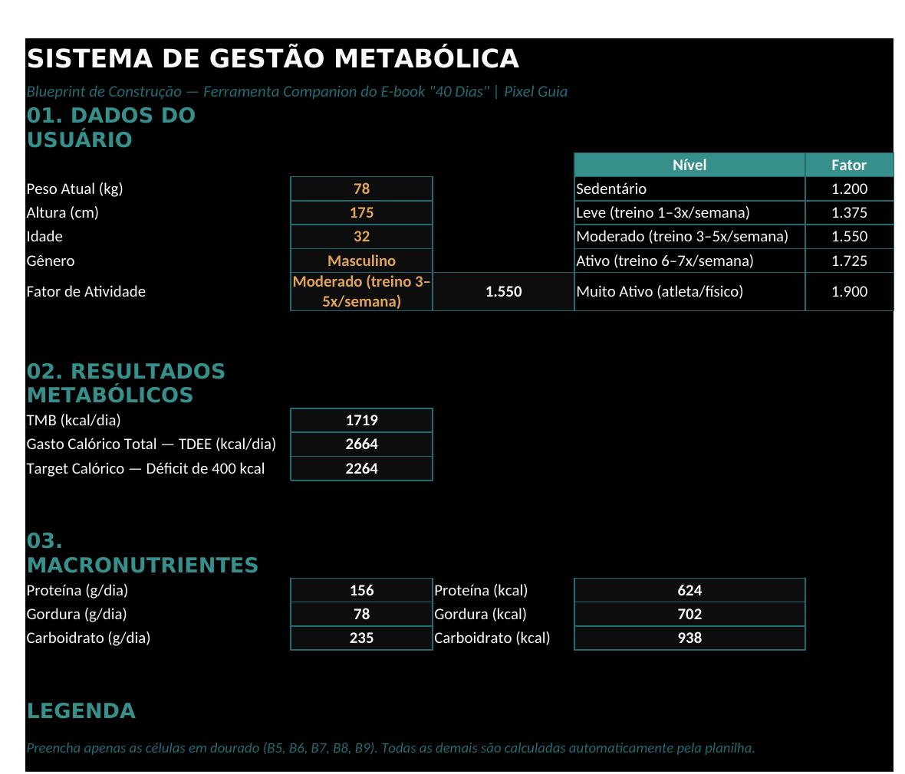
Aba ENGINE: seus dados de um lado, resultados prontos do outro.
O que cada resultado quer dizer
• TMB — o quanto seu corpo gasta parado, só para funcionar.
• TDEE — o quanto seu corpo gasta no dia inteiro, contando seu nível de atividade.
• Target Calórico — quanto você deve comer por dia para perder gordura de forma segura.
• Macronutrientes — quanto comer de proteína, gordura e carboidrato para bater esse número.

SE APARECER VERMELHO
Se a caixinha do Target Calórico ficar vermelha, seu déficit está agressivo demais. Não é erro — é um aviso. Fale com seu profissional de saúde antes de seguir um número tão baixo.

Aba PROTOCOLO — Seu Diário de 40 Dias
Aqui você registra, dia a dia, como foi seu protocolo. Cada linha é um dia. A coluna Fase já vem preenchida sozinha — ela muda de acordo com o número do dia.
1. Todo dia, ache a linha do seu dia. Dia 1, Dia 2, Dia 3… são 40 linhas ao todo.
2. Preencha seu peso do dia. Só se você tiver se pesado. Se não pesou, deixe em branco.
3. Preencha as calorias que você comeu. Uma estimativa já ajuda.
4. Responda Sim ou Não. Bateu a proteína? Treinou? Clique na caixinha e escolha na lista.
5. Preencha água e sono. Litros de água e horas de sono daquele dia.
Aba PROTOCOLO: um dia por linha, a fase é preenchida sozinha.
A coluna Aderência do Dia soma automaticamente 4 pontos: proteína batida, treino feito, água em dia e sono em dia. Quanto mais alto, melhor foi o seu dia.
Lá embaixo, depois da linha 40, tem um Resumo Final. Ele mostra sua taxa de acerto ao longo dos 40 dias inteiros — sem você precisar contar nada na mão.

Aba CARDAPIO — Suas Refeições
Essa aba monta seu prato. Você escolhe o alimento e a quantidade. A planilha calcula sozinha as calorias e os macronutrientes.
1. Escolha a refeição. Café da Manhã, Almoço, Jantar ou Lanche — clique e selecione na lista.
2. Escolha o componente. Proteína, Base, Vegetal ou Extra.
3. Escolha o alimento. A lista já vem pronta com os itens do e-book.
4. Digite a quantidade em gramas. Só o número. Ex: 100.
5. Repita para cada item da refeição. Uma linha por alimento.
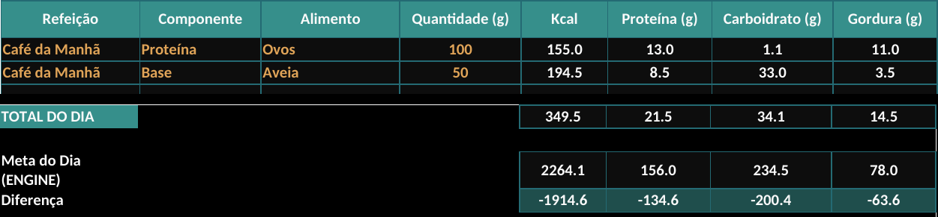
Aba CARDAPIO: escolha o alimento, a planilha calcula kcal e macros.
No fim da tabela, a linha Total do Dia soma tudo que você montou. Logo abaixo, a linha Diferença compara esse total com sua meta calculada na aba ENGINE.

COMO LER A DIFERENÇA
Número em verde-água (negativo) significa que você ainda está dentro do déficit. Número em vermelho (positivo) significa que você passou da meta do dia.

Aba CARGA — Seus Treinos
Essa aba acompanha sua evolução na academia ou em casa. Cada linha é um exercício, em uma semana e um dia específicos.
1. Preencha a semana e o dia de treino. Ex: Semana 1, Segunda.
2. Digite o nome do exercício. Ex: Agachamento.
3. Preencha séries, repetições e carga. Carga é o peso usado, em quilos.
4. Pronto. O Volume Total é calculado sozinho.
Aba CARGA: registre a série e o volume de treino aparece pronto.
A coluna Evolução vs. Semana Anterior compara automaticamente o volume do mesmo exercício com a vez anterior em que você o registrou. Ela mostra "Progrediu" ou "Revisar".
Repetiu o mesmo exercício pela primeira vez? A planilha mostra "Sem dado anterior" — é normal, ainda não há o que comparar. As linhas que você ainda não preencheu ficam em branco, sem nenhum aviso.

Perguntas Rápidas
Apaguei um número por engano e a caixinha ficou vazia.
Sem problema. Feche o arquivo sem salvar e abra de novo. Você volta para a última versão salva.
Os resultados não aparecem, só fica em branco.
Confira se todas as caixinhas douradas da aba ENGINE estão preenchidas. Falta uma, e o cálculo não fecha.
Quero adicionar mais alimentos na lista da aba CARDAPIO.
É possível, mas exige mexer na parte técnica da planilha. Se não se sentir confortável, use os alimentos que já estão prontos — eles cobrem o cardápio do e-book.
Posso usar no celular?
Sim, pelo aplicativo do Google Sheets ou Excel. Mas preencher no computador é bem mais confortável, por causa do tamanho da tela.

4 Regras Para Nunca Travar
1. Preencha só as caixinhas douradas. As outras se cuidam sozinhas.
2. Nunca apague os títulos coloridos. Eles são o esqueleto da planilha.
3. Salve depois de preencher. Ctrl+S no computador, ou deixe o Google Sheets salvar sozinho.
4. Travou? Feche sem salvar. E abra de novo. Você volta para a última versão certa.

Consistência bate perfeição.

